ТОМ 2 «ТЕХНИЧЕСКАЯ ЧАСТЬ»

Техническое задание
на выполнение строительно-монтажных работ
по замене входной группы, витражей и дверей корпуса №2 площадки «Новослободская»

СОДЕРЖАНИЕ

РАЗДЕЛ 1. НАИМЕНОВАНИЕ ВЫПОЛНЯЕМЫХ РАБОТ.
РАЗДЕЛ 2. ОБЩИЕ ПОЛОЖЕНИЯ.
Подраздел 2.1 Сведения о выполняемых работах.
Подраздел 2.2 Сведения о месте выполнения работ
Подраздел 2.3 Требования к разработке проекта производства работ.
РАЗДЕЛ 3. ТРЕБОВАНИЯ К ТЕХНИЧЕСКИМ ХАРАКТЕРИСТИКАМ РАБОТ.
Подраздел 3.1 Основные технические характеристики.
Подраздел 3.2 Технические требования при выполнении работ.
РАЗДЕЛ 4. ВЕДОМОСТЬ ФИЗИЧЕСКИХ ОБЪЕМОВ РАБОТ.
РАЗДЕЛ 5. ТРЕБОВАНИЯ К МАТЕРИАЛАМ ПРИМЕНЯЕМЫМ ДЛЯ ВЫПОЛНЕНИЯ РАБОТ.
РАЗДЕЛ 6. СРОК ВЫПОЛНЕНИЯ РАБОТ.
РАЗДЕЛ 7. ТРЕБОВАНИЯ К КАЧЕСТВУ ВЫПОЛНЯЕМЫХ РАБОТ.
РАЗДЕЛ 8. ТРЕБОВАНИЯ К ОСОБЫМ УСЛОВИЯМ РАБОТ
РАЗДЕЛ 9. ТРЕБОВАНИЯ К СРОКУ И (ИЛИ) ОБЪЕМУ ПРЕДОСТАВЛЕНИЯ ГАРАНТИЙ.
РАЗДЕЛ 10. ТРЕБОВАНИЯ К БЕЗОПАСНОСТИ ВЫПОЛНЯЕМЫХ РАБОТ.
РАЗДЕЛ 11. ТРЕБОВАНИЯ К РЕЗУЛЬТАТАМ РАБОТ И ПОРЯДКУ ПРИЕМКИ.
РАЗДЕЛ 12. ТРЕБОВАНИЕ К ФОРМЕ ПРЕДСТАВЛЯЕМОЙ ИНФОРМАЦИИ.
РАЗДЕЛ 13. ПЕРЕЧЕНЬ ПРИЛОЖЕНИЙ
РАЗДЕЛ 1. НАИМЕНОВАНИЕ ВЫПОЛНЯЕМЫХ РАБОТ
Выполнение работ по замене входной группы, витражей и дверей корпуса 2 площадки «Новослободская» ФГУП «ВНИИА»

РАЗДЕЛ 2. ОБЩИЕ ПОЛОЖЕНИЯ
Подраздел 2.1 Сведения о выполняемых работах
Замена входной группы, витражей и дверей, включая: доставку, демонтаж/монтаж, вывоз мусора и прочие работы, изложенные в техническом задании.
Подраздел 2.2 Сведения о месте выполнения работ
Работы проводятся на охраняемой территории ФГУП "ВНИИА", расположенной по адресу: г. Москва, ул. Сущевская, вл. 22.
Подраздел 2.3 Требования к разработке ППР
Подрядчик должен разработать и утвердить план производства Работ (ППР) в течение трех рабочих дней с момента заключения договора, согласовав его с Заказчиком, а также предоставить Заказчику приказ о назначении представителя Подрядчика, ответственного за проведение работ на Объекте.

РАЗДЕЛ 3. ТРЕБОВАНИЯ К ТЕХНИЧЕСКИМ ХАРАКТЕРИСТИКАМ РАБОТ
Подраздел 3.1 Основные технические характеристики
- Конструкция:
  - Система стоечного ригельного остекления с терморазрывом ALUTECH ALT F50 или аналогичная;
  - Система рамного остекления с терморазрывом ALUTECH ALT W62;
- Покрытие: порошковая окраска, цвет конструкций – RAL 9006;
- Заполнение (в соответствии с Приложением):
  - Однокамерный стеклопакет 36 мм (6Phoenix cl закаленное – 24 – 6TopN (низкоэмиссионное покрытие)), коэффициент теплопередачи Ug=1.7 (W/(m²K));
  - Сэндвич-панель ППС 30мм в обкладе из полиэстера RAL 9006.
  - Однокамерный стеклопакет 36 мм (6Phoenix cl закаленное – 24 – 6 матовое) коэффициент теплопередачи Ug=1.9 (W/(m²K));
  - Двухкамерный стеклопакет 40 мм (6Phoenix cl закаленное – 12 – 4 матовое – 12 - 6Phoenix cl) коэффициент теплопередачи Ug=1.9 (W/(m²K)).
Подраздел 3.2 Технические требования при выполнении работ
В ходе проведения работ и до момента подписания Акта приемочной комиссии по объекту за все товароматериальные ценности ответственность несет Подрядчик.
Огневые работы на объекте выполняются при наличии наряда-допуска от эксплуатирующей организации.
Производить работы только в отведённой зоне работ. После окончания работ Подрядчиком производится: ликвидация рабочей зоны, уборка мусора, материалов и оборудования.
Для выполнения работ, Подрядчик использует таких специалистов, квалификация, опыт и компетенция которых позволяет осуществлять надлежащий надзор и качественное выполнение работ, являющихся гражданами РФ, либо имеющих командировочные удостоверения, а также имеющих необходимые документы, подтверждающие квалификацию персонала в соответствии с характером выполняемых работ.
Данные о проходе людей и заезде автотранспорта на территорию предприятия передаются Заказчику не менее чем за 12 часов, порядок передачи данных согласовывается с Заказчиком после заключения договора.

РАЗДЕЛ 4. ВЕДОМОСТЬ ФИЗИЧЕСКИХ ОБЪЕМОВ РАБОТ
№ п/п | Наименование работ | Ед. изм. | Объем
Демонтажные работы входных групп, витражей и дверей корп.2,
между осями Б-Г и 1-2, Е-Е` и 1-4 (со стороны улицы и института)
1. | Демонтаж существующей конструкции | м² | 132,8
1.1 | Демонтаж алюминиевого профиля 35*120*4 мм | кг | 790
1.1 | Демонтаж алюминиевого профиля 35*120*4 мм | м. п. | 218
1.2 | Демонтаж стекол | кг | 1950
Монтажные работы входной группы, витражей и дверей корп.2,
между осями Б-Г и 1-2 (со стороны улицы)
2. | Профильная система: фасадная стоечно-ригельная система ALUTECH ALT F50, порошковая окраска, цвет конструкции – RAL 9006. Заполнение: Однокамерный стеклопакет 36 мм (6Phoenix cl закаленное – 24 – 6TopN (низкоэмиссионное покрытие)); Сендвич-панель ППС 30 мм в обкладе из полиэстера RAL 9006. | м² | 39
3. | Профильная система: фасадная стоечно-ригельная система ALUTECH ALT F50, порошковая окраска, цвет конструкции – RAL 9006. Заполнение: Однокамерный стеклопакет 36 мм (6Phoenix cl закаленное – 24 – 6 матовое (матирование внутрь стеклопакета)). | м² | 15.5
4. | Профильная система: фасадная стоечно-ригельная система ALUTECH ALT F50, порошковая окраска, цвет конструкции – RAL 9006. Заполнение: Двухкамерный стеклопакет 40 мм (6Phoenix cl закаленное – 12 – 4 матовое – 12 - 6Phoenix cl) | м² | 9,2
5. | Дверная система с терморазрывом ALUTECH ALT W62, порошковая окраска, цвет конструкции – RAL 9006. Заполнение: Однокамерный стеклопакет 30 мм (6Phoenix cl закаленное – 18 – 6TopN (низкоэмиссионное покрытие)); Сендвич-панель ППС 30 мм в обкладе из полиэстера RAL 9006. | м² | 9,5
Монтажные работы входной группы, витражей и дверей корп.2,
между осями Е-Е` и 1-4 (со стороны института)
6. | Профильная система: фасадная стоечно-ригельная система ALUTECH ALT F50, порошковая окраска, цвет конструкции – RAL 9006. Заполнение: Однокамерный стеклопакет 36 мм (6Phoenix cl закаленное – 24 – 6TopN (низкоэмиссионное покрытие)); Сендвич-панель ППС 30 мм в обкладе из полиэстера RAL 9006. | м² | 52,4
7. | Дверная система с терморазрывом ALUTECH ALT W62, порошковая окраска, цвет конструкции – RAL 9006. Заполнение: Однокамерный стеклопакет 36 мм (6Phoenix cl закаленное – 24 – 6TopN (низкоэмиссионное покрытие)); Сендвич-панель ППС 30 мм в обкладе из полиэстера RAL 9006. | м² | 7,2
Объемы справочные (для определения максимальной стоимости)
РАЗДЕЛ 5. ТРЕБОВАНИЯ К МАТЕРИАЛАМ, ПРИМЕНЯЕМЫМ ДЛЯ ВЫПОЛНЕНИЯ РАБОТ
Применяемые для выполнения работ материалы должны быть экологически безопасны, сертифицированы, иметь паспорта качества и удовлетворять требованиям соответствующих стандартов.
Подрядчик обязан направить Заказчику копии технических паспортов и сертификатов на применяемые материалы до передачи их в работу и/или оборудование до его монтажа.

РАЗДЕЛ 6. СРОК (ИНТЕРВАЛ) ВЫПОЛНЕНИЯ РАБОТ
Сроки выполнения работ составляют 30 (тридцать) рабочих дней с момента заключения договора. Календарный план-график выполнения работ согласовывается Сторонами на момент заключения договора. Сроки начала и окончания работы переносятся на период задержки исполнения Заказчиком обязательств по договору.

РАЗДЕЛ 7. ТРЕБОВАНИЯ К КАЧЕСТВУ ВЫПОЛНЯЕМЫХ РАБОТ
Выполненные работы должны удовлетворять требованиям ГОСТ 30674-99 "Блоки оконные из поливинилхлоридных профилей", ГОСТ 30971-2012 "Швы монтажные узлов примыкания оконных блоков к стеновым проемам. Общие технические условия", ГОСТ 21519-2003 "Блоки оконные из алюминиевых сплавов. Технические условия" и других действующих нормативных правовых документов.

РАЗДЕЛ 8. ТРЕБОВАНИЯ К ОСОБЫМ УСЛОВИЯМ РАБОТ
Работы проводятся в условиях действующего производства. Работы запрещены с 8:00 до 8:45 и с 16:50 до 17:30.

РАЗДЕЛ 9. ТРЕБОВАНИЯ К СРОКУ И (ИЛИ) ОБЪЕМУ ПРЕДОСТАВЛЕНИЯ ГАРАНТИЙ
Гарантийный срок на выполненные работы и материалы составляет не менее 24 месяцев с момента подписания Заказчиком акта приёмки выполненных работ (КС-2).

РАЗДЕЛ 10. ТРЕБОВАНИЯ К БЕЗОПАСНОСТИ ВЫПОЛНЯЕМЫХ РАБОТ
Требования предъявляются к обеспечению производства строительно-монтажных работ согласно действующему законодательству РФ, регламентирующему производство работ, которые оказывают влияние на безопасность объектов капитального строительства, в том числе:
- Технический регламент о требованиях пожарной безопасности № 123-ФЗ от 22 июля 2008;
- СП 12-136-2002 Безопасность труда в строительстве. Решения по охране труда и промышленной безопасности в проектах организации строительства и проектах производства работ;
- ППР-2012 «Правила противопожарного режима в Российской Федерации»;
- СНиП 12-01-2004 «Организация строительства»;
- СНиП 12-03-2001 «Безопасность труда в строительстве». Часть 1.
- СНиП 12-04-2002 «Безопасность труда в строительстве». Часть 2.
- ГОСТ 23407-78 «Ограждения инвентарные строительных площадок и участков производства работ»;
- ГОСТ 12.1.046-85 «Нормы освещения строительных площадок»;
- ППБ 05-86 «Правила пожарной безопасности при производстве строительно-монтажных работ».
- РД-11-02-2006 «Требования к составу и порядку ведения исполнительной документации при строительстве, реконструкции, капитальном ремонте объектов капитального строительства и требования, предъявляемые к актам освидетельствования работ, конструкций, участков сетей инженерно-технического обеспечения».

РАЗДЕЛ 11. ТРЕБОВАНИЯ К РЕЗУЛЬТАТАМ РАБОТ И ПОРЯДКУ ПРИЕМКИ
1. Приемка выполненных Подрядчиком работ осуществляется представителем Заказчика и оформляется актом КС-2, справкой КС-3. Подрядчик представляет Заказчику в установленном порядке счет-фактуру согласно Главе 21 НК РФ, акты выполненных работ (форма КС-2), справки о стоимости выполненных работ (форма КС-3), сертификаты (в т.ч. на используемые материалы), гарантийные талоны, счет на окончательный платеж. Подрядчик обязан предоставить Заказчику заверенные копии счетов, счетов-фактур, товарно-транспортных накладных на используемые в производстве работ материалы и оборудование.
1.1. Приемочная комиссия назначается Заказчиком с участием представителей Заказчика, Подрядчика и других необходимых организаций.
1.2. Подрядчик берет на себя обязательства по завершению всего объема работ, устранению всех нарушений, подготовке и сдаче завершенного строительством объекта приемочной комиссии.
1.3. По окончании выполнения работ Подрядчик должен предоставить полный комплект исполнительной документации (сертификаты, акты на скрытые работы, акты на особо ответственные работы и другие документы).
1.4. Заказчик обязан в течение 10 (десяти) рабочих дней со дня получения документов, с участием Подрядчика осмотреть и принять выполненные работы, подписать и вернуть Подрядчику 1 (один) экземпляр акта выполненных работ или направить Подрядчику мотивированный отказ от приемки работ.
1.5. Заказчик, обнаружив после приемки работ отступления от условий договора или иные недостатки, которые не могли быть установлены им при приемке (скрытые недостатки), в том числе такие, которые были умышленно скрыты Подрядчиком, обязан известить об этом Подрядчика в течение 10 (десяти) рабочих дней со дня их обнаружения.
1.6. Подрядчик обязан устранить недостатки в сроки, назначенные Заказчиком. При неисполнении Подрядчиком в назначенный срок этого требования, Заказчик имеет право поручить устранение недостатков третьему лицу, или устранить недостатки своими силами с отнесением расходов на Подрядчика, а так же потребовать возмещения убытков, если во время выполнения работ станет очевидным, что они не будут выполнены надлежащим образом.
1.7. Право собственности на результаты выполненных работ переходят от Подрядчика Заказчику после подписания акта выполненных работ.

РАЗДЕЛ 12. ТРЕБОВАНИЕ К ФОРМЕ ПРЕДСТАВЛЯЕМОЙ ИНФОРМАЦИИ
После выполнения работ необходимо предоставить полный комплект исполнительной технической документации на русском языке на бумажном носителе (акты, протоколы, правила по эксплуатации, сертификаты и паспорта). Документация должна быть сшита в папку с приложением перечня, удобна для прочтения.

РАЗДЕЛ 13. ПЕРЕЧЕНЬ ПРИЛОЖЕНИЙ
№ п/п | Наименование приложения | Номер страницы
1. | Схемы остекления

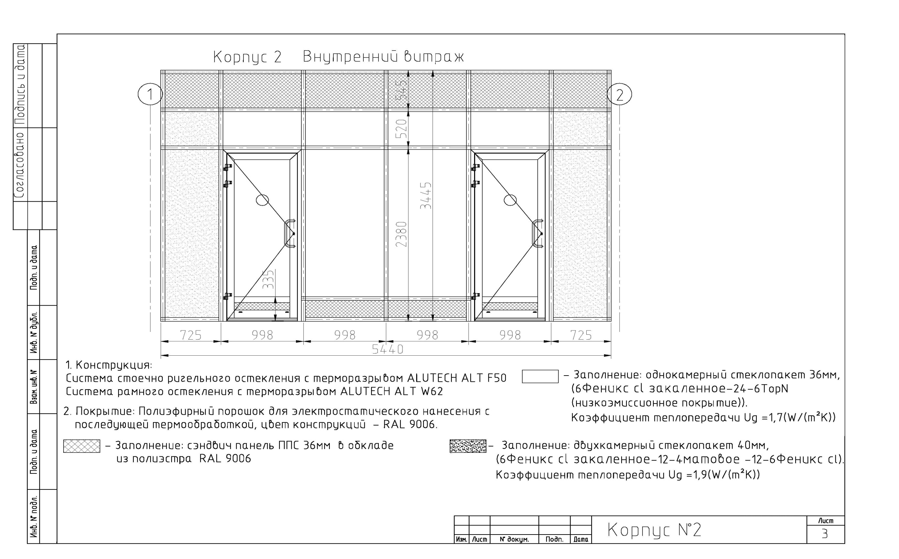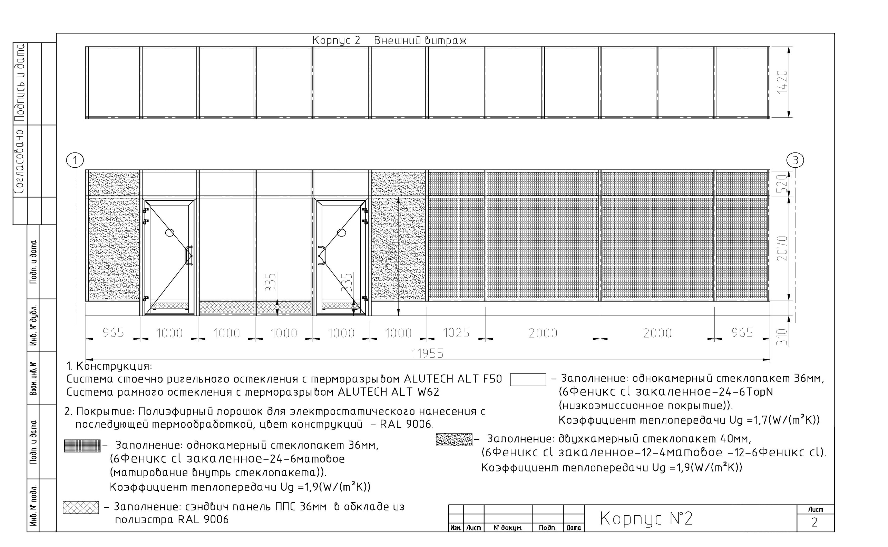

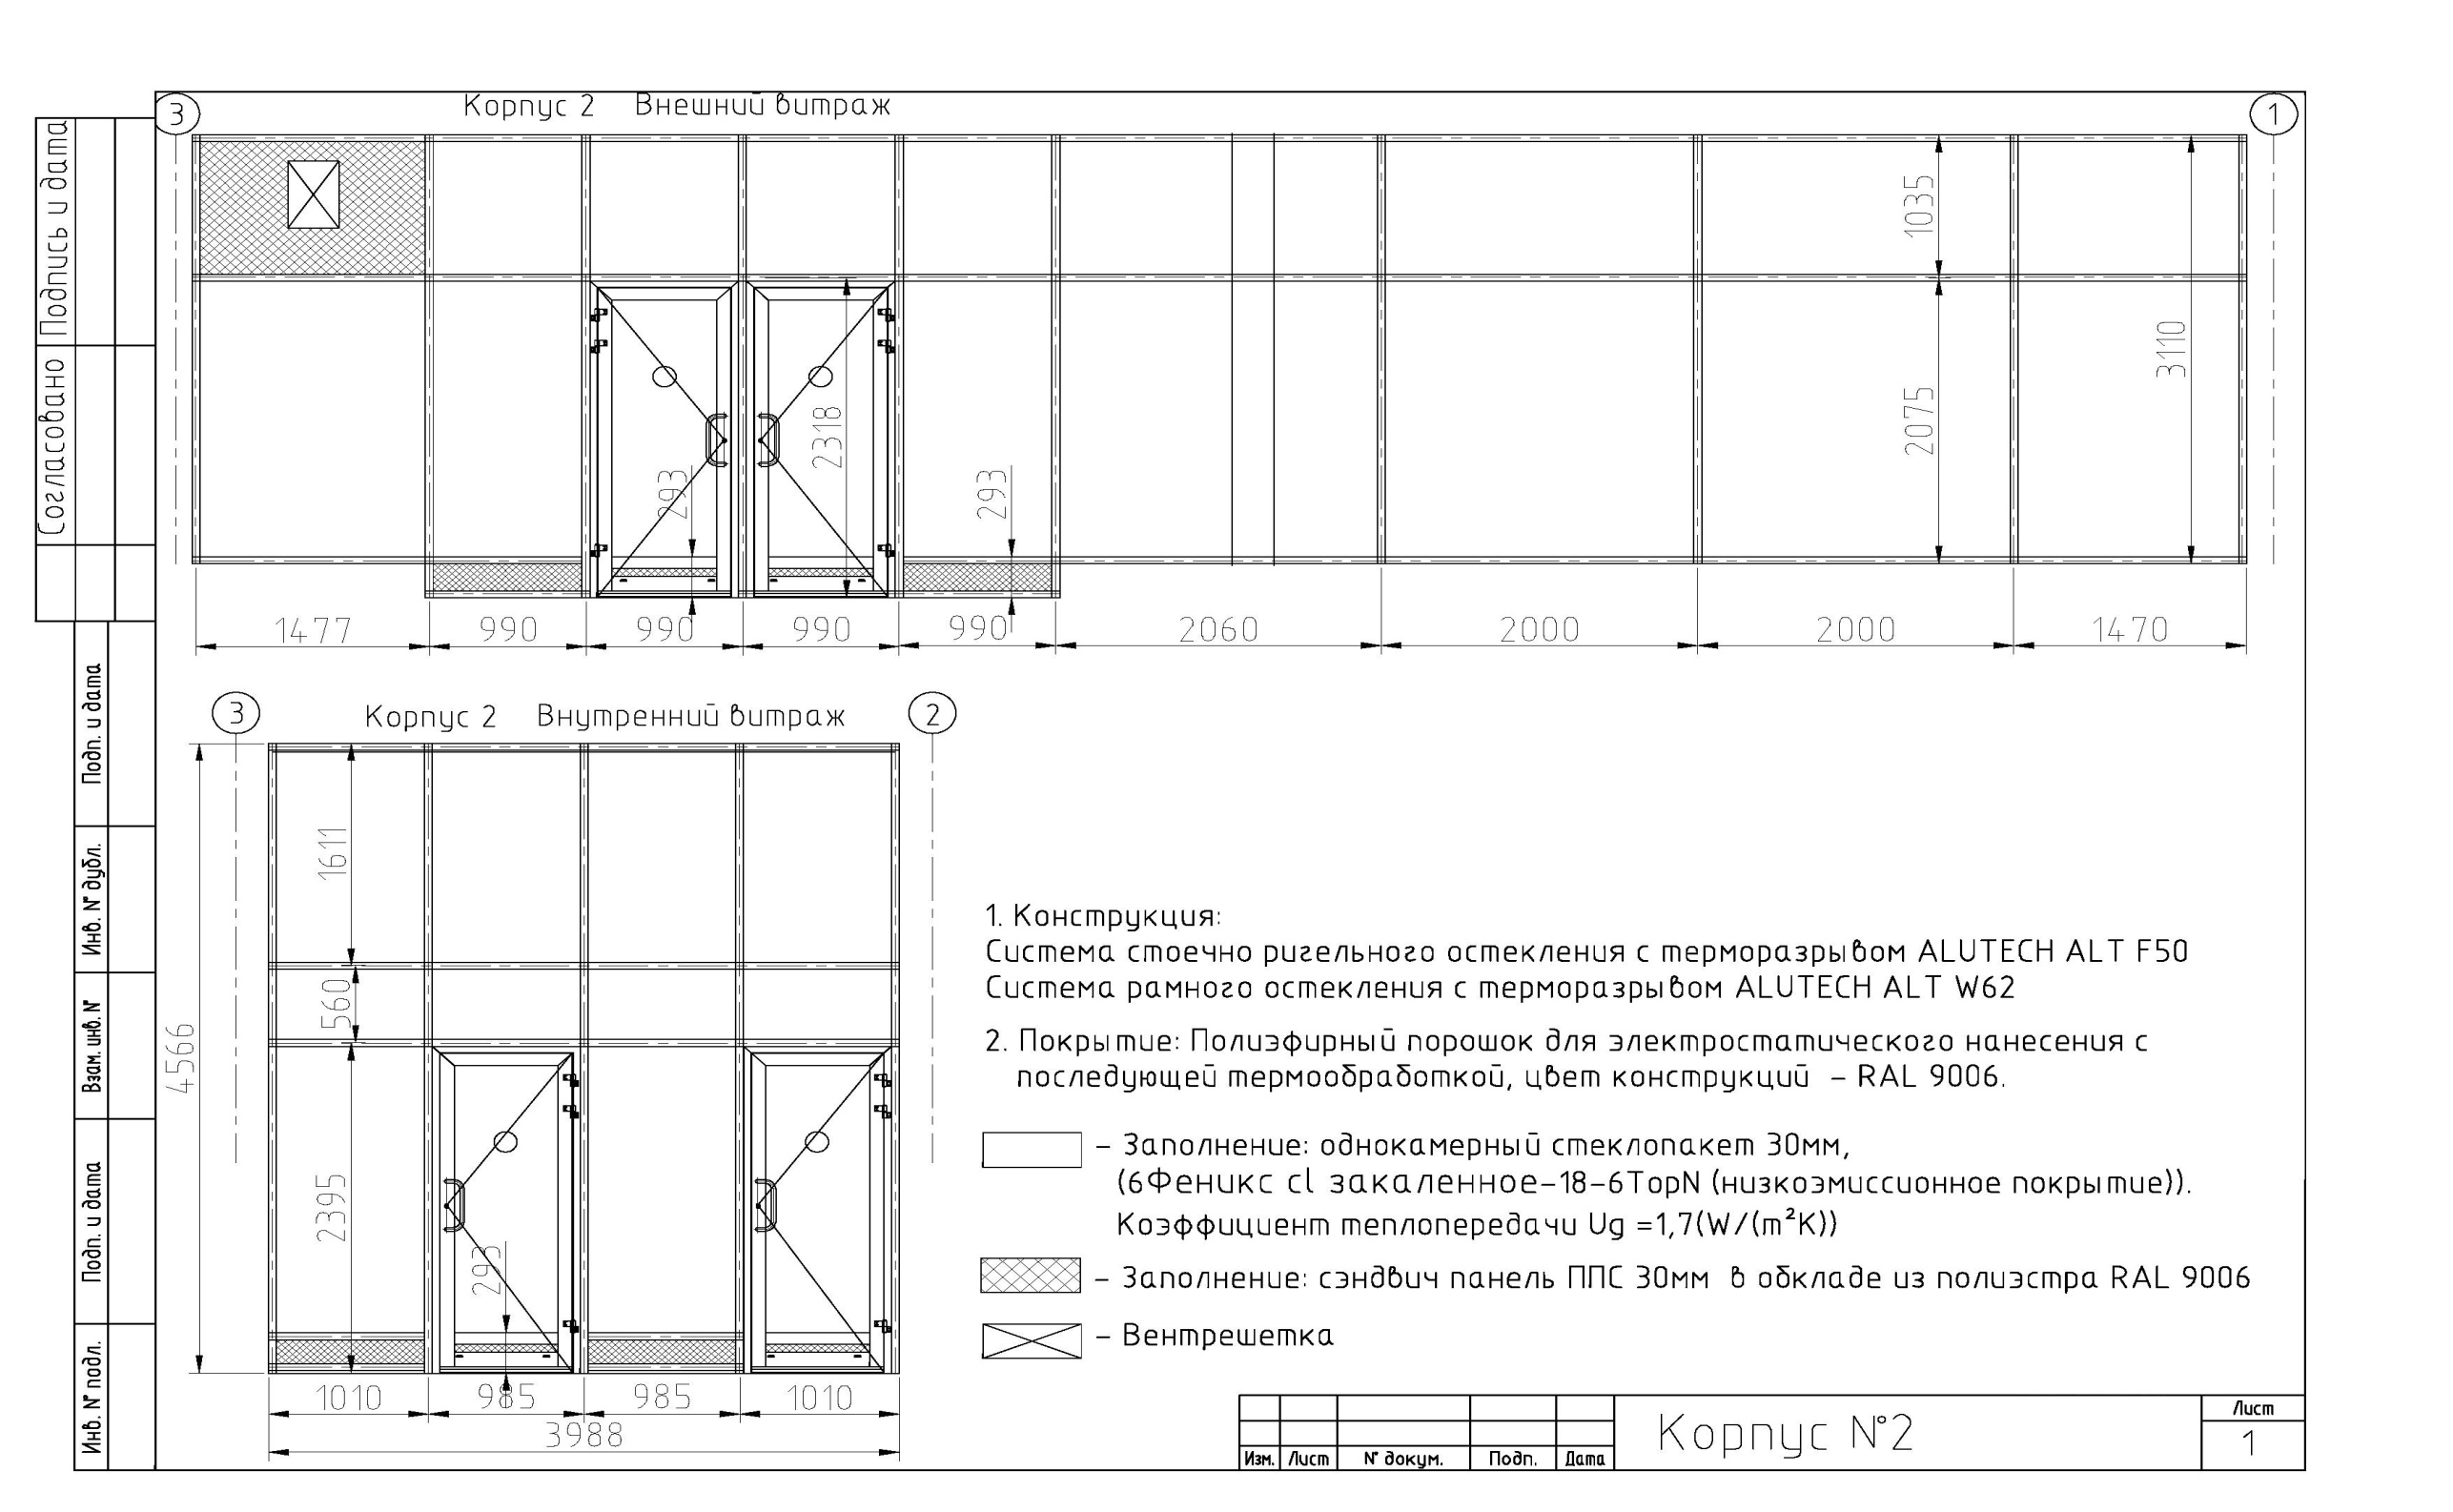

13
14
15
16
17
18
19
20
21

